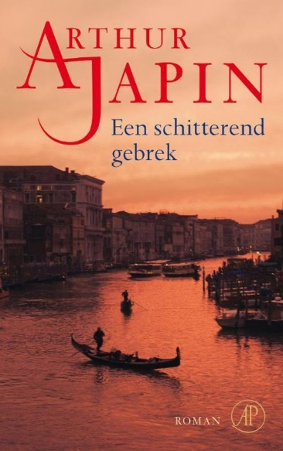
Een schitterend gebrek
Geschreven door; Arthur Japin
Mijn negende boek voor mijn leeslijst, is zoals waarschijnlijk al bekend, Een schitterend gebrek geworden. Ik heb besloten dit boek te gaan lezen omdat iemand me het aanraadden en ik er al vaker goede verhalen over gehoord had.
Voor mijn verwerkingsopdracht kies ik er dit keer voor om de opdrachten van Lezen voor de lijst te gaan maken, omdat dat weer een keer iets anders is dan een standaard verslag te maken over mij gelezen boek. De opdrachten zijn hieronder te vinden.
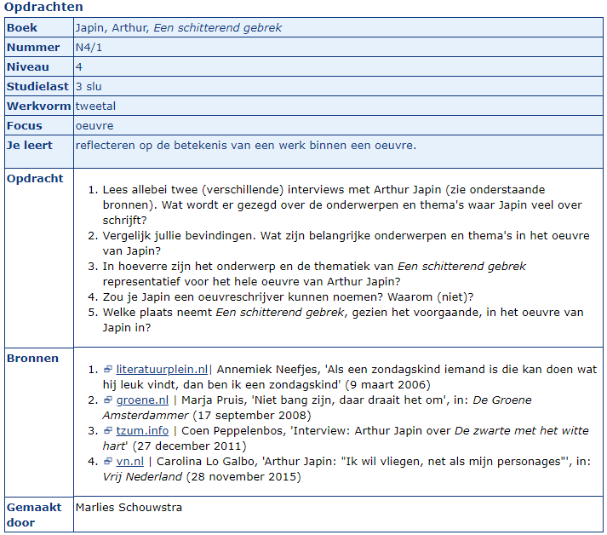

De antwoorden
Opdracht 1
Lees allebei twee (verschillende) interviews met Arthur Japin (zie onderstaande bronnen). Wat wordt er gezegd over de onderwerpen en thema's waar Japin veel over schrijft?
Hij wil met zijn verhalen de lezers altijd iets meegeven, hij zegt bijvoorbeeld dat hij wil dat het einde van zijn verhalen mensen hoop bieden. Vaak zijn zijn verhalen gebasseerd op autobiografieën die terug te koppelen zijn naar zichzelf of hebben ze een historische kern. Een voorbeeld is dat hij het heeft over het personage Lemmy, die in het verhaal een echte buitenstaander is. Hij verteld dat hij zichzelf heel erg goed met Lemmy kan identificeren, omdat hij zichzelf ook altijd als een buitenstaander voelde.

Opdracht 2
Vergelijk jullie bevindingen. Wat zijn belangrijke onderwerpen en thema's in het oeuvre van Japin?
Autobiografieën en historische verhalen. Als je kijkt naar de overeenkomsten tussen de personages die hij voor zijn boeken gebruikt komen die eigenlijk vooral neer op; personages die dierbare personen verloren hebben en hierdoor een beetje zijn afgehard.

Opdracht 3
In hoeverre zijn het onderwerp en de thematiek van Een schitterend gebrek representatief voor het hele oeuvre van Arthur Japin?
Eigenlijk wel heel erg. Als je ook op internet leest over de schrijfstijl van Japin, lees je vrij vaak over het ‘typische Japin-personage.’ Het beeld wat ik van dat personage heb past vrij goed bij de personages uit het boek ‘Een schitterend gebrek’

Opdracht 4
Zou je Japin een oeuvreschrijver kunnen noemen? Waarom (niet)?
Ik vind van wel ja. Dat komt eigenlijk omdat er relatief veel overeenkomsten zitten tussen zijn boeken. Alles samen vormt wel een duidelijk geheel, daarom vind ik dat je Japin zeker een oeuvreschrijver zou kunnen noemen.

Opdracht 5
Welke plaats neemt Een schitterend gebrek, gezien het voorgaande, in het oeuvre van Japin in?
‘Een schitterend gebrek’ neemt toch naar mijn mening wel een behoorlijk grote plek in binnen het oeuvre van Japin. Het boek is ook niet voor niks wereldwijd vertaald en was direct een bestseller. Ik ben eigenlijk van mening dat ‘Een schitterend gebrek’ samen met het boek ‘De zwarte met het witte hart,’ samen wel aan de top staan binnen het oeuvre van Japin.

